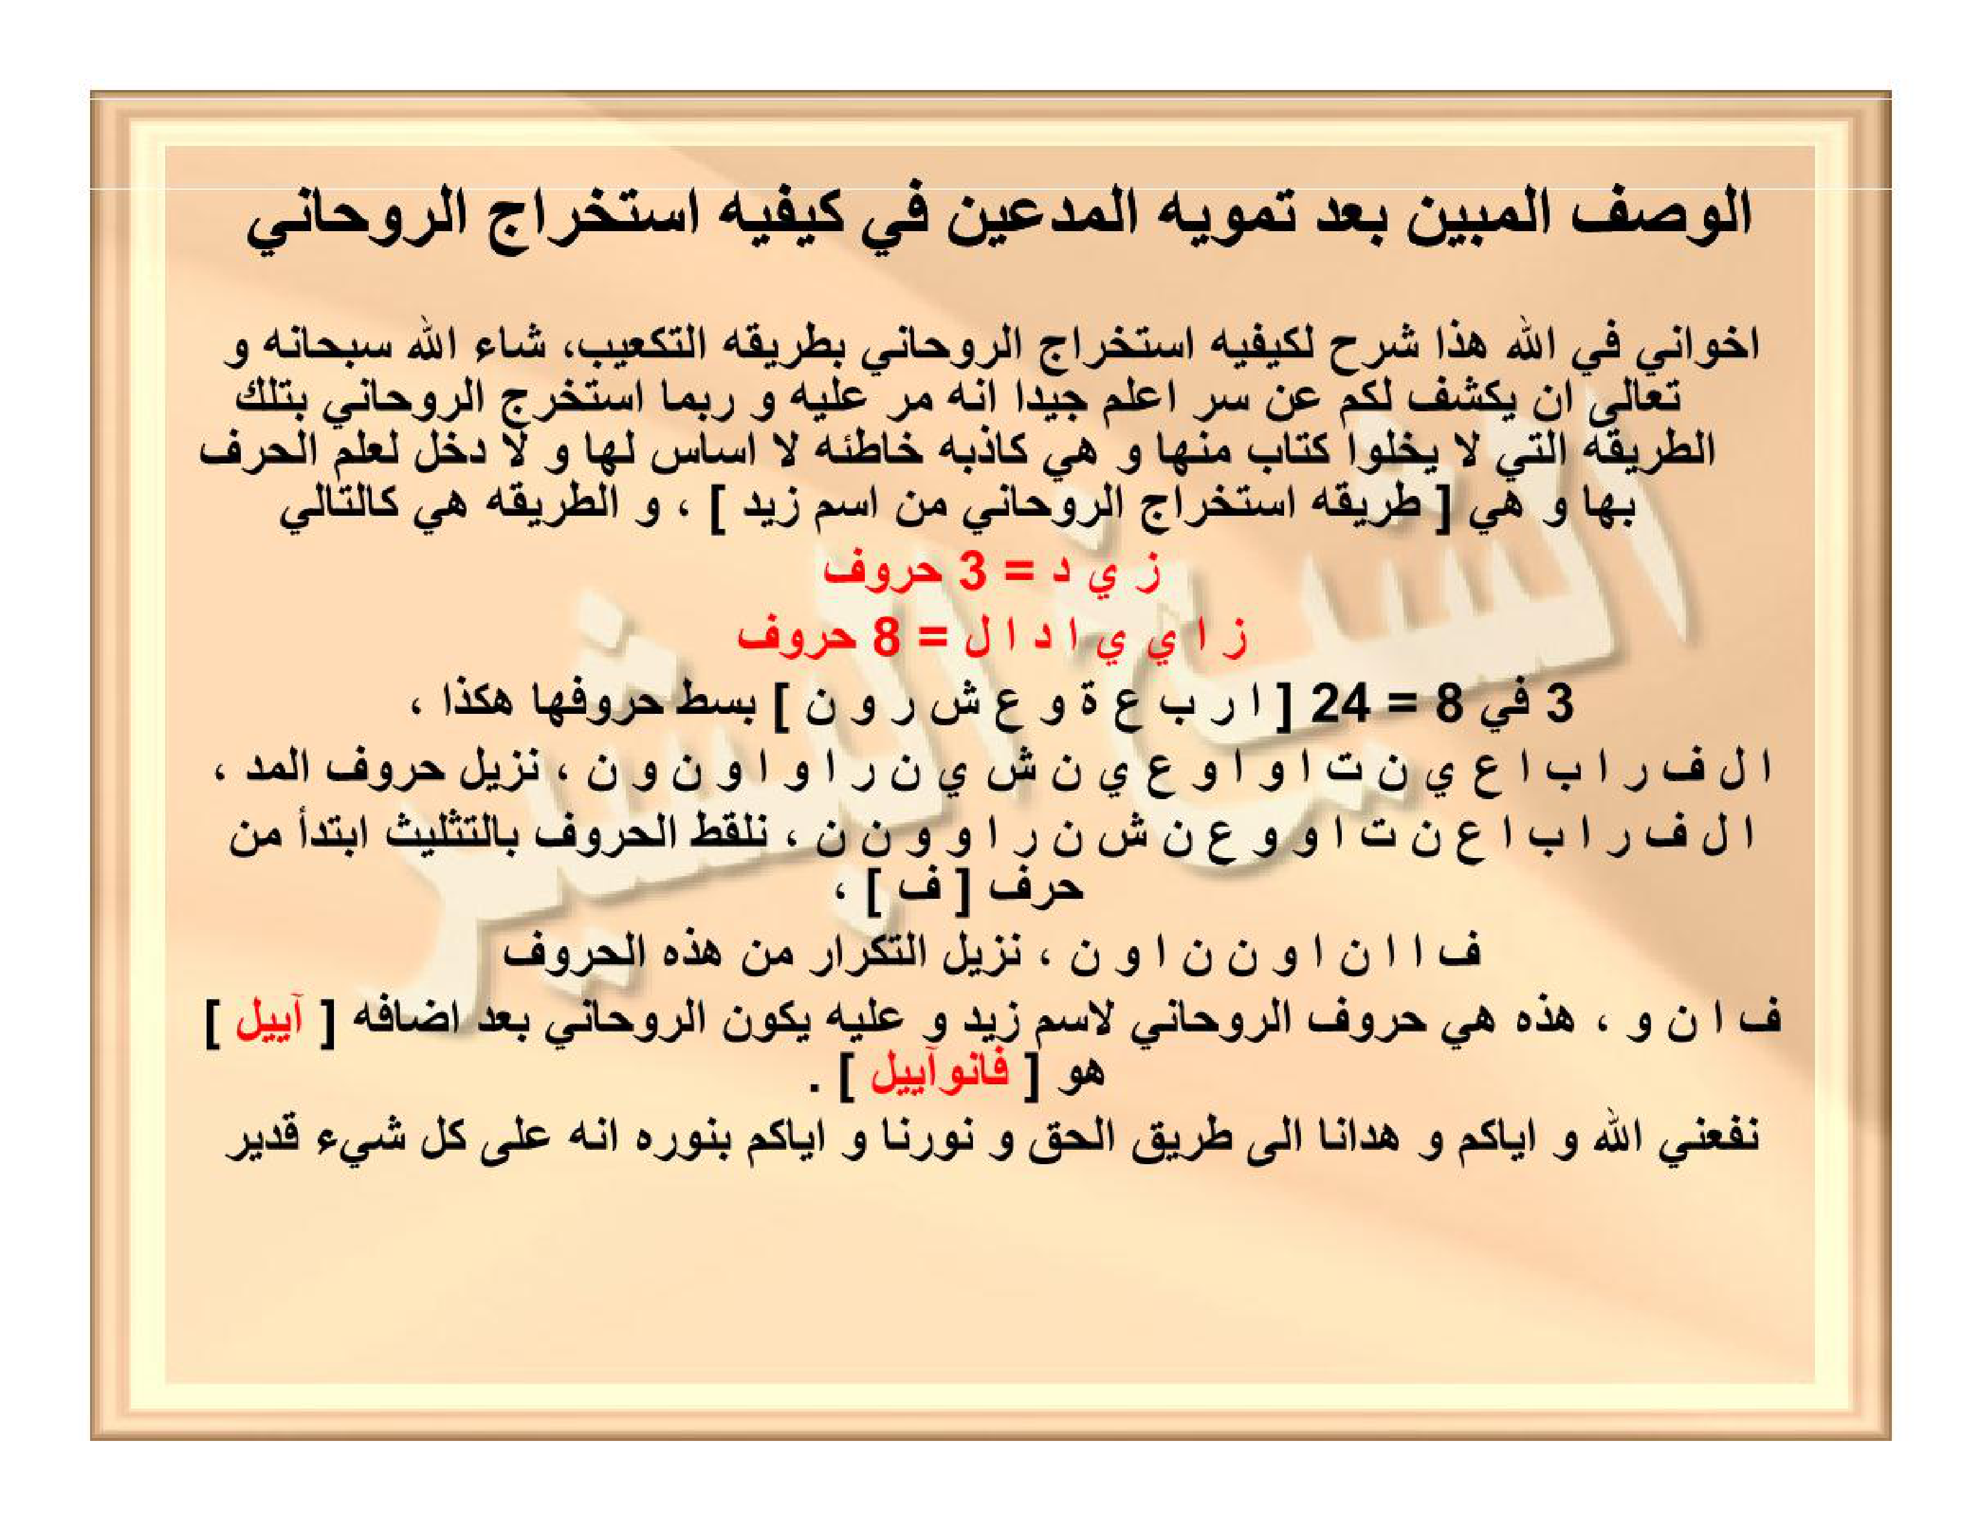

HALAMAN 61 — الْوَصْفُ الْمُبِينُ بَعْدَ تَمْوِيهِ الْمُدَّعِينَ فِي كَيْفِيَّةِ اسْتِخْرَاجِ الرُّوحَانِيِّ

arab
الْوَصْفُ الْمُبِينُ بَعْدَ تَمْوِيهِ الْمُدَّعِينَ فِي كَيْفِيَّةِ اسْتِخْرَاجِ الرُّوحَانِيِّ
إِخْوَانِي فِي اللهِ هَذَا شَرْحٌ لِكَيْفِيَّةِ اسْتِخْرَاجِ الرُّوحَانِيِّ بِطَرِيقَةِ التَّكْعِيبِ ، شَاءَ اللهُ سُبْحَانَهُ وَتَعَالَى أَنْ يَكْشِفَ لَكُمْ عَنْ سِرٍّ أَعْلَمُ جَيِّدًا أَنَّهُ مَرَّ عَلَيْهِ وَرُبَّمَا اسْتَخْرَجَ الرُّوحَانِيَّ بِتِلْكَ الطَّرِيقَةِ الَّتِي لَا يَخْلُو كِتَابٌ مِنْهَا وَهِيَ كَاذِبَةٌ خَاطِئَةٌ لَا أَسَاسَ لَهَا وَلَا دَخْلَ لِعِلْمِ الْحَرْفِ بِهَا وَهِيَ [ طَرِيقَةُ اسْتِخْرَاجِ الرُّوحَانِيِّ مِنِ اسْمِ زَيْدٍ ] ، وَالطَّرِيقَةُ هِيَ كَالتَّالِي
ز ي د = ٣ حُرُوفٍ
ز ا ي ي ا د ا ل = ٨ حُرُوفٍ
٣ فِي ٨ = ٢٤ [ ا ر ب ع ة و ع ش ر و ن ] بَسْطُ حُرُوفِهَا هَكَذَا ،
ا ل ف ر ا ب ا ع ي ن ت ا و ا و ع ي ن ش ي ن ر ا و ا و ن و ن ، نُزِيلُ حُرُوفَ الْمَدِّ ،
ا ل ف ر ا ب ا ع ن ت ا و و ع ن ش ن ر ا و و ن ن ، نَلْقُطُ الْحُرُوفَ بِالتَّثْلِيثِ ابْتِدَاءً مِنْ حَرْفِ [ ف ] ،
ف ا ا ن ا و ن ن ا و ن ، نُزِيلُ التَّكْرَارَ مِنْ هَذِهِ الْحُرُوفِ
ف ا ن و ، هَذِهِ هِيَ حُرُوفُ الرُّوحَانِيِّ لِاسْمِ زَيْدٍ وَعَلَيْهِ يَكُونُ الرُّوحَانِيُّ بَعْدَ إِضَافَةِ [ آيِيل ] هُوَ [ فَانَوَآيِيلُ ] .
نَفَعَنِي اللهُ وَإِيَّاكُمْ وَهَدَانَا إِلَى طَرِيقِ الْحَقِّ وَنَوَّرَنَا وَإِيَّاكُمْ بِنُورِهِ إِنَّهُ عَلَى كُلِّ شَيْءٍ قَدِيرٌ

latin
Al-washful-mubīnu ba'da tamwīhil-mudda'īna fī kaifiyyati-stikhrājir-rūhāniyyi.
Ikhwānī fillāhi hādzā syarhun likaifiyyati-stikhrājir-rūhāniyyi bitharīqatit-tak'ībi, syā'allāhu Subhānahū wa Ta'ālā an yaksyifa lakum 'an sirrin a'lamu jayyidan annahū marra 'alaihi wa rubbamā-stakhrajar-rūhāniyya bitilkath-tharīqatil-latī lā yakhlū kitābun minhā wa hiya kādzibatun khāthi'atun lā asāsa lahā wa lā dakhla li'ilmil-harfi bihā wa hiya [ tharīqatu-stikhrājir-rūhāniyyi mini-smi Zaidin ], wath-tharīqatu hiya kattālī
[ ز ي د ] = 3 hurūfin
[ ز ا ي ي ا د ا ل ] = 8 hurūfin
3 fī 8 = 24 [ ا ر ب ع ة و ع ش ر و ن ] basthu hurūfihā hākadzā,
[ ا ل ف ر ا ب ا ع ي ن ت ا و ا و ع ي ن ش ي ن ر ا و ا و ن و ن ] , nuzīlu hurūfal-maddi,
[ ا ل ف ر ا ب ا ع ن ت ا و و ع ن ش ن ر ا و و ن ن ] , nalquthul-hurūfa bit-tatslītsi-btidā'an min harfi [ ف ],
[ ف ا ا ن ا و ن ن ا و ن ] , nuzīlut-tikrāra min hādzihil-hurūfi
[ ف ا ن و ] , hādzihī hiya hurūfur-rūhāniyyi lismi Zaidin wa 'alaihi yakūnur-rūhāniyyu ba'da idhāfati [ āyīla ] huwa [ Fānawāyīlu ].
Nafa'aniyallāhu wa iyyākum wa hadānā ilā tharīqil-haqqi wa nawwaranā wa iyyākum binūrihī innahū 'alā kulli syai'in qadīrun.

Terjemahan
Penjelasan yang nyata — setelah pengaburan para pengaku-ngaku — tentang tata cara mengeluarkan nama khadim ruhani.
Wahai saudara-saudaraku karena Allah, ini adalah penjelasan tentang tata cara mengeluarkan nama khadim rūhānī (atas) dengan metode pelipatan (at-tak'īb). Allah Subhanahu wa Ta'ala berkehendak menyingkapkan bagi kalian sebuah rahasia yang aku ketahui dengan sangat baik bahwa banyak penuntut ilmu pernah melewatinya dan barangkali mencoba mengeluarkan nama khadim rūhānī dengan metode yang hampir tiada satu kitab pun yang luput darinya, padahal metode yang tersebar di kitab-kitab pasaran itu adalah dusta, keliru, tidak memiliki dasar sama sekali, dan tidak ada sangkut pautnya dengan Ilmu Huruf; adapun metode yang benar adalah [ metode mengeluarkan nama khadim rūhānī dari nama Zaid ], dan tata caranya adalah sebagai berikut:
[ ز ي د ] [Rajah Huruf — tidak diterjemahkan] = 3 huruf
[ ز ا ي ي ا د ا ل ] [Rajah Huruf — tidak diterjemahkan] = 8 huruf (hasil uraian lafal)
3 dikalikan 8 = 24, ditulis dengan huruf: [ ا ر ب ع ة و ع ش ر و ن ] [Rajah Huruf — tidak diterjemahkan] (arba'atun wa 'isyrūna); uraian ejaan huruf-hurufnya adalah seperti ini:
[ ا ل ف ر ا ب ا ع ي ن ت ا و ا و ع ي ن ش ي ن ر ا و ا و ن و ن ] [Rajah Huruf — tidak diterjemahkan]. Kita hilangkan huruf-huruf mad-nya (yakni huruf mad di tengah kata ejaan seperti yā' pada 'ain/syīn dan alif pada wāw/nūn), sehingga menjadi:
[ ا ل ف ر ا ب ا ع ن ت ا و و ع ن ش ن ر ا و و ن ن ] [Rajah Huruf — tidak diterjemahkan]. Lalu kita pungut huruf-hurufnya dengan hitungan kelipatan tiga (bit-tatslīts) dimulai dari huruf [ ف ] [Rajah Huruf — tidak diterjemahkan], sehingga menghasilkan:
[ ف ا ا ن ا و ن ن ا و ن ] [Rajah Huruf — tidak diterjemahkan]. Kemudian kita hilangkan huruf-huruf yang berulang (izālatut-tikrār) dari deret huruf ini, sehingga tersisa:
[ ف ا ن و ] [Rajah Huruf — tidak diterjemahkan]; inilah huruf-huruf khadim rūhānī untuk nama Zaid. Berdasarkan hal itu, maka nama khadim rūhānī-nya setelah ditambahkan akhiran [ آيِيل ] (āyīl) adalah: [ فَانَوَآيِيلُ ] (Fānawāyīlu).
Semoga Allah memberikan manfaat kepadaku dan kepada kalian, membimbing kita menuju jalan kebenaran, serta menerangi kita dan kalian dengan cahaya-Nya; sesungguhnya Dia Mahakuasa atas segala sesuatu.

Syarah dan Penjelasan
1. **Verifikasi 3× vs Scan Asli `hal_61.png` — Pembersihan Total Teks Draf Karangan**:
- Pada draf kiriman sebelumnya, Halaman 61 ditulis sebagai `قَفَأَطَيْشٌ = 500 - 319` (teks karangan yang tidak ada dalam kitab). Setelah diverifikasi terhadap scan asli `hal_61.png`, isi asli Halaman 61 adalah Pelajaran Kesembilan: **`الْوَصْفُ الْمُبِينُ بَعْدَ تَمْوِيهِ الْمُدَّعِينَ فِي كَيْفِيَّةِ اسْتِخْرَاجِ الرُّوحَانِيِّ`**.
- Seluruh deret huruf Hijaiyah terpisah (`[ ز ي د ]`, `[ ز ا ي ي ا د ا ل ]`, `[ ا ر ب ع ة و ع ش ر و ن ]`, `[ ا ل ف ر ا ب ا ع ي ن ت ا و ا و ع ي ن ش ي ن ر ا و ا و ن و ن ]`, `[ ا ل ف ر ا ب ا ع ن ت ا و و ع ن ش ن ر ا و و ن ن ]`, `[ ف ]`, `[ ف ا ا ن ا و ن ن ا و ن ]`, `[ ف ا ن و ]`) tetap dipertahankan dalam huruf Arab aslinya tanpa dilatinkan dan diberi keterangan `[Rajah Huruf — tidak diterjemahkan]`.
2. **Perbandingan Presisi Ekstraksi *Rūhānī* (Hal 61) vs *Suflī* (Hal 55) pada Nama `زَيْد`**:
Halaman 61 ini melengkapi pasangan rahasia yang telah disinggung Syeikh al-Basyir pada Halaman 55:
- **Persamaan Awal (Langkah 1–4)**:
- `ز ي د` = **3 huruf**; uraian lafalnya `ز ا ي ي ا د ا ل` = **8 huruf**.
- `3 × 8 = 24` (`ا ر ب ع ة و ع ش ر و ن`), diuraikan menjadi 28 huruf:
`ا ل ف | ر ا | ب ا | ع ي ن | ت ا | و ا و | ع ي ن | ش ي ن | ر ا | و ا و | ن و ن`.
- **Jalur *Rūhānī* (Halaman 61 ini)**:
1) **Buang huruf *madd* tengah** (`ي` pada `عين، عين، شين` dan `ا` tengah pada `واو، واو، نون`) → tersisa 23 huruf: `ا ل ف ر ا ب ا ع ن ت ا و و ع ن ش ن ر ا و و ن ن`.
2) **Pungut secara *tatslīts* mulai dari `ف`**: menghasilkan `ف ا ا ن ا و ن ن ا و ن`.
3) **Buang huruf berulang (*izālatut-tikrār*)**: tersisa 4 huruf murni **`[ ف ا ن و ]`**.
4) **Beri akhiran `آيِيل` langsung pada hurufnya**: **`[ فَانَوَآيِيلُ ]`** (*Fānawāyīlu*).
- **Jalur *Suflī* (Halaman 55)**:
1) Buang huruf berulang terlebih dahulu (`[ ا ل ف ر ب ع ي ن ت و ش ]`).
2) Pungut secara *tatslīts* (`[ ف ب ي ت ش ]`).
3) Jumlahkan nilai angkanya (`792`) lalu di-*istinthāq* (`[ ب ص ذ ]`) + `طَيْش` → **`[ بَصَذْ طَيْشٍ ]`**.

Khususiyah dan Tatacara Praktik
1. **Koreksi atas Metode *Tak'īb* Pasaran**:
- Kitab-kitab hikmah pasaran umumnya hanya mengalikan nilai hisab nama × 3 atau mengurangi dengan 51 tanpa melalui tahapan *basthul-lafzh* dan *laqthut-tatslīts* huruf. Syeikh al-Basyir menegaskan bahwa metode *basth* dan *laqth* di Halaman 61 inilah sanad Ilmu Huruf yang sahih dalam melahirkan nama khadim *Rūhānī*.

